Lección 6: Ubiquemos fracciones unitarias en la recta numérica
- Partamos la recta numérica para ubicar fracciones unitarias.

Calentamiento: Cuál es diferente: Detalles de fracciones
¿Cuál es diferente?
A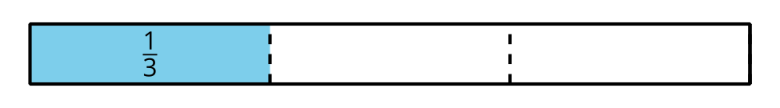
B
C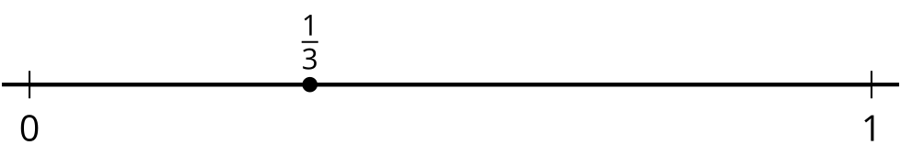
D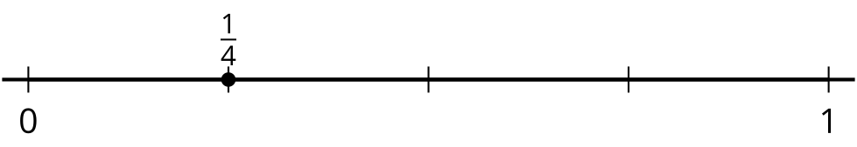

6.1: Partamos en cuartos
Tres estudiantes parten una recta numérica en cuartos. Este es su trabajo.
Recta numérica de Clare:
Recta numérica de Andre:
Recta numérica de Diego:
¿Cuál de estas particiones tiene más sentido para ti? Explica tu razonamiento.


6.2: Fracciones unitarias en la recta numérica
Parte cada recta numérica. Ubica y marca cada fracción.
- $\frac{1}{4}$
- $\frac{1}{8}$
- $\frac{1}{3}$
- $\frac{1}{6}$
- $\frac{1}{2}$
- $\frac{1}{4}$
- $\frac{1}{8}$
- $\frac{1}{3}$
- $\frac{1}{6}$
© CC BY 2021 Illustrative Mathematics®

